たけふ菊人形きくりん市場委託販売お申込み事業所の皆様へ

きくりん市場内委託販売商品を対象に、たけふ菊人形おみやげシール用データをたけふ菊人形実行委員会で作成し、ご希望の出店事業所様に提供させて頂きます。「たけふ菊人形」の文字と「きくりん」のロゴが入ったシールをお土産品に貼ることで、菊人形のお土産品として付加価値を与えて販売促進に繋がることを狙いとしています。ぜひご検討ください。

サンプル
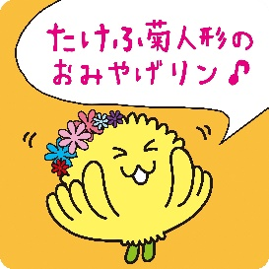
対象商品 ① たけふ菊人形きくりん市場委託販売商品
② 実行委員会が認める商品であること

シールについて
ご希望の出店事業所様に実行委員会がシール用データを提供致します。
データを活用し、シールを作成してください。
※実行委員会はデータの提供のみ致します。

メリット
- たけふ菊人形のお土産品として差別化が図れます！

お申込み方法
別紙「201９たけふ菊人形きくりん市場 出店審査申込書」にご記入ください。
その際、データを提供するために必ずメールアドレスをご記入ください。

お問合せ
201９たけふ菊人形実行委員会 企画・設営部会
武生商工会議所 TEL 0778-23-2020

